**2023年中冶瑞木新能源科技有限公司**

**社会责任报告**

**2023年12月31日**

第一部分 关于我们

一、企业简介

中冶瑞木新能源科技有限公司位于曹妃甸工业区钢铁电力园区，由中冶集团、国轩高科、比亚迪及曹发展共同出资建设的混合所有制高新技术企业。公司成立于2017年，规划占地1100亩，其中一期占地501亩，投资23.47亿元，于2017年8月开工，已于2018年12月完工，可实现年产4万吨高镍三元前驱体；二期占地196亩，投资13.04亿元，一二期预计可实现年产6万吨高镍三元前驱体；三期、四期规划建设废旧电池回收项目，占地402.8亩，装配100万辆电动汽车。

公司所属行业为制造业，主要产品为高镍三元前驱体，副产品为硫酸镍、高纯氧化钪。目前已同行业排名前30的国内外三元正极材料企业建立了联系，5系、6系、8系前驱体产品已实现批量供货，进入主流供应商渠道，每月稳定销售动力产品2000吨以上，2022年出货量国内排名第6位，硫酸镍晶体出货量国内排名位列第2位，荣获上海有色网“SMM镍采标单位”授牌，得到有色金属行业的认可并已成为现货交易参考的重要指标；是全球最大的氧化钪研发及生产基地。

二、企业优势

**1.原料充足，品质优良**

中国镍和钴的储量分别占全球储量的3.4%、1.11%，而消耗量均超过全球50%，对外依存度分别超过85%和90%，原料是制约新能源汽车产业发展的瓶颈。公司原料依托于中冶集团在巴布亚新几内亚投资123亿元建设的瑞木镍钴项目，该项目是集采选冶输排为一体的世界级矿业项目，勘探权证范围249平方公里，采矿权证范围60平方公里，在25平方公里采矿权证范围内已探明镍矿石储量为1.36亿吨，镍钴产量均排名世界前十。其产品氢氧化镍钴的镍钴锰摩尔比为10:1:1.8，具有制备高镍三元材料的天然优势。实现了中冶集团境外优质矿产资源与国内高端产业的产业链融通。

**2.全产业链融合**

公司联合国轩高科、比亚迪等股东单位，打通了从原料到前驱体、正极材料、电池组装、整车制造一条龙的产业链优势，实现全产业链融合，有助于及时反馈市场需求，向市场提供有效供给。

**3.工艺流程先进**

与传统工艺相比，本项目采用了40项专利技术，根据原料特性开发了定制式、短流程生产工艺，在基建投资和生产成本上有明显的优势。

三、产品情况

公司所属行业为制造业，主要产品为高镍三元前驱体，副产品为硫酸镍、高纯氧化钪及元明粉等。其中高镍三元前驱体是一种高容量的正极材料，集合钴酸锂、镍酸锂和锰酸锂的优点，可逆比容量可以达到160mAh/g以上，此材料基于高的电池容量比、持续行驶里程和快速充电性能方面的优势，且价格相对较低，与电解液的相容性好，循环性能优异，是世界各国公认的新能源材料主攻方向，普遍适用于新能源汽车、手机、电脑、储能电站、公众交通等领域的新能源材料。

硫酸镍主要分为电池级硫酸镍和电镀级硫酸镍。其中电池级硫酸镍是三元材料中镍金属的主要来源，用于制备镍钴锰酸锂(NCM)和镍钴铝酸锂(NCA)。由于三元锂电池含镍的高低，直接决定电池的带电容量，因此发展高镍的三元锂电池是大势所趋 将成为镍消费第二大领域。电镀级硫酸镍需求比较平稳，广泛应用于机器、仪器、仪表、医疗器械、家庭用具等制造工业。

氧化钪主要用于制备铝钪合金、钪钠灯、燃料电池、激光材料、超导及其他材料等产品。被广泛应用于国防、冶金、化工、玻璃、航天、核技术、激光、电子、计算机电源、超导以及医疗科学等领域。

元明粉是重要的轻工、化工工业原料，广泛用于化工、轻工纺织、建材、医药、化肥、合成纤维等20多个行业，其中洗涤剂行业使用元明粉作填充剂，用量一般占到洗涤剂总量的45%左右。

目前公司已同行业排名前30的国内外三元正极材料企业建立了联系，5系、6系、8系前驱体产品已实现批量供货，进入主流供应商渠道，2022年出货量国内排名第6位；硫酸镍晶体出货量国内位列第2位，荣获上海有色网“SMM镍采标单位”授牌，得到有色金属行业的认可并已成为现货交易参考的重要指标；氧化钪2022年以来产销量持续保持位居全球首位，在稳中求进中实现了高质量发展。

四、公司组织架构

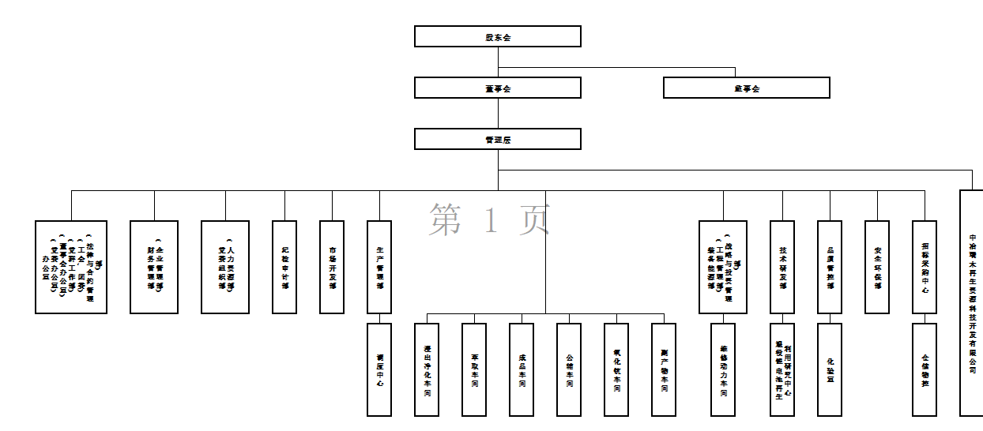

五、风险管理

公司严格遵循《企业内部控制基本规范》及相关指导意见，建立了完善的风险管理和内部控制体系。在该框架下，将风险辨识、评估、应对的控制措施落实到企业内部各项业务流程，从而实现风险管理与内部控制有机融合，极大增强了企业风险防控能力和控制手段。通过健全公司《全面风险管理制度》《风险评估管理办法》，持续强化企业风险管理能力。

六、合规管理

公司严格遵守法律法规，按照国家有关部门的要求，从四个方面提升法治体系建设：一是进一步推动企业法治体系建设，强化企业主要负责人的法治意识；二是部署推进“合规管理强化年”工作举措；三是加强法律风险防范机制，开展合同示范文本专项检查；四是推动“压存控增、提质增效”案件处置专项行动，案件化解取得积极成效。

七、廉洁建设

在廉洁建设方面，公司严格以构建一体推进不敢腐、不能腐、不想腐体制机制为目标，遵守我国现行的法律法规，制定了《领导人员廉洁从业若干规定》《廉洁风险防控管理办法》等系列文件，并组织公司管理层签订《党风廉政责任书》，对贪污、腐败、舞弊等行为零容忍。报告期内，未发生贪污诉讼案件。在反腐教育方面，公司通过反腐倡廉宣传教育月等多形式、常态化、制度化的警示教育活动，用身边事教育身边人，在公司上下营造了反腐倡廉浓厚氛围。

八、信访举报

公司安排专人负责受理信访举报，并将举报电话、举报邮箱、举报地址等举报途径进行公布。另外，公司规定信访举报受理人员需严格遵守工作纪律，保守工作秘密，不得泄 漏举报人的相关信息，处理问题线索时，需隐藏举报人信息等。

第二部分 取得成绩

一、战略发展规划

**1.健全产品谱系并推动新一代电池产品研发**

自成立以来，公司坚持科技引领，以市场需求为导向，切实将创新的“软实力”转化为产业和市场竞争的“硬支撑”。当前共计研发三元前驱体5系、6系、7系、8系、9系产品57款，共计量产22款。与此同时，公司与华北理工大学、北京工业大学开展校企合作研发，自主立项层状氧化物钠离子电池、富锂锰基电池研发项目，共计研发富锂锰基产品2款、钠电产品3款，推进下一代电池技术研究工作。

**2.谋划布局废旧电池回收业务**

2019年，公司申报的《京津冀地区新能源汽车动力蓄电池回收利用》项目成功入围了北京市经济和信息化局发布的《关于京津冀地区新能源汽车动力电池回收利用试点示范项目》。2021年投资建设废旧电池回收示范线项目，2022年6月已建成投产。项目已实现公司原料来源多样化，为后续万吨级产业化提供工艺包，扩大了产能，助力实现“碳达峰”。目前我国动力电池回收行业属于朝阳行业，行业竞争格局尚不明确，未出现龙头企业，产业集中度较低，电池回收是公司原材料的第二来源，计划2025年建成较为成熟、规模较大的退役锂电池再生利用生产线，成为京津冀地区新能源汽车大规模发展的兜底企业，填补京津冀地区在废旧动力电池回收和再利用之间关键环节的空白，解决京津冀地区新能源汽车大规模应用的后顾之忧。

**3.钪基材料发展规划**

中冶钪资源来源于红土镍矿资源的综合利用，所用原料来自于中冶集团在巴布亚新几内亚投资123亿元人民币建设的瑞木红土镍矿项目。瑞木红土镍矿已获得勘探权证249平方公里，采矿权证60平方公里（有效期2040年6月）。

截止2019年底已勘探约27.34平方公里，未来2年勘探至40.8平方公里，保有矿量1.8亿吨（含镍金属量151万吨，含钴金属量16.2万吨）钪与镍普遍伴生，原矿钪的品位为30-50克/吨，钪资源量6000～10000吨，预计可开采40年，成为全球已探明最大的含钪红土镍矿。

中冶新能源及中国恩菲已累计申请涉钪专利146项，其中国际专利9项，发明专利115项，在全球专利申请数量居于首位，表明中国已拥有红土镍矿提钪技术的完全自主知识产权。

当前，中冶新能源拥有河北省钪系材料工程研究中心，未来将积极组织申报国家级钪系材料研发平台，打造中国五矿旗下全球第一钪基新材料企业，为中国五矿培育下一个全球第一的金属品种--钪贡献力量。